№10 жалпы білім беретін мектепте өткен «Латын әрпіне көшу-заман талабы» атты ата-аналар жиналысының есебі.

5 қазан сағат 13.00 де №10 жалпы білім беретін мектепте «Латын әрпіне көшу-заман талабы» деген тақырыпта жиын өтті. Жиынға мектеп ұстаздары және ата-аналар қатысты. Жиынның негізгі мақсаты: Елбасының латын әліпбиіне көшу бастамасын негізге ала отырып ата-аналарға дайындық жұмыстарынан мәлімет беру, латын әліпбиімен таныстыру, кирилица мен латын әліпбиін салыстыру негізіндегі талқылау мен түсіндіру жұмыстары өтті.
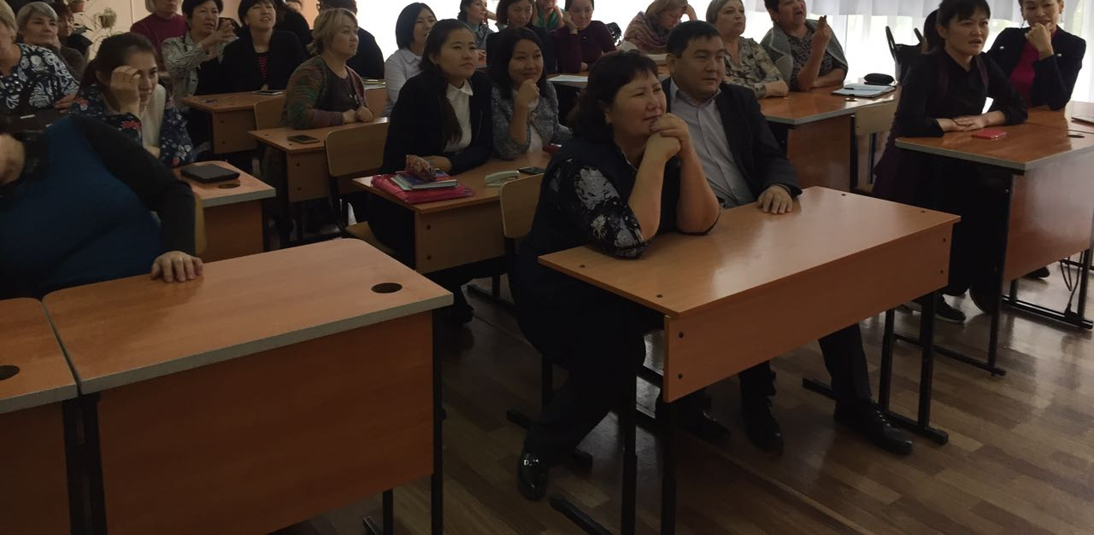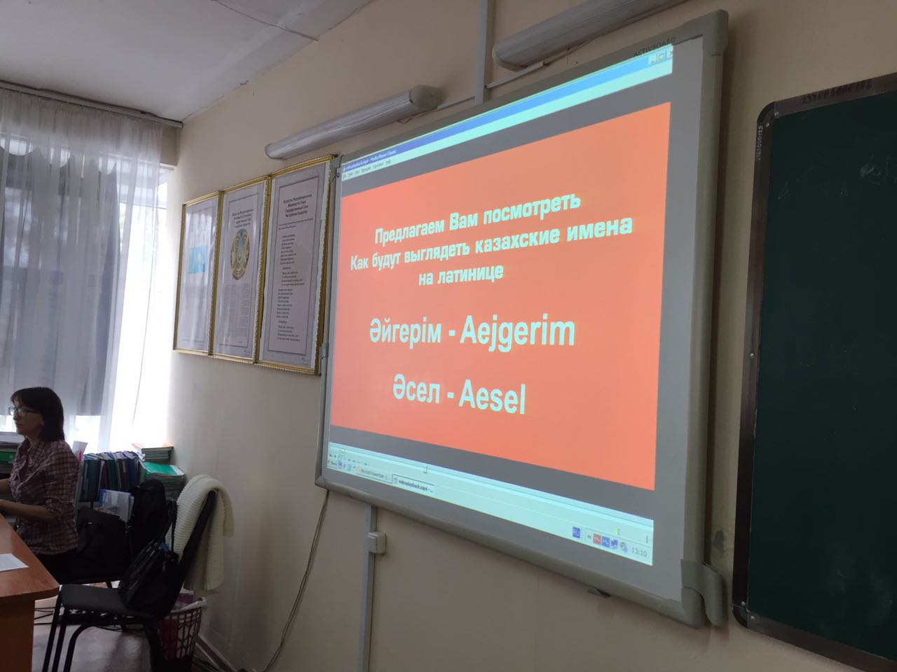

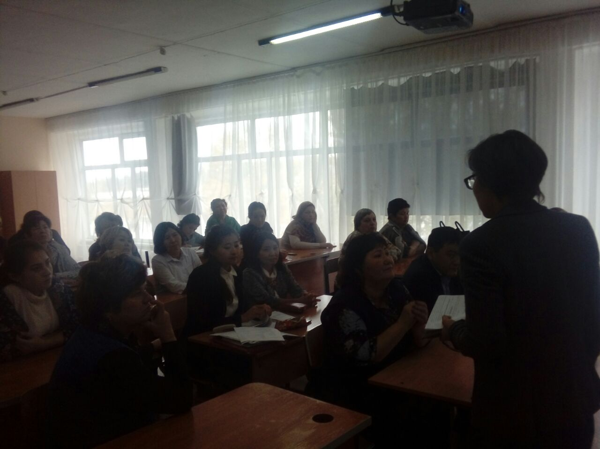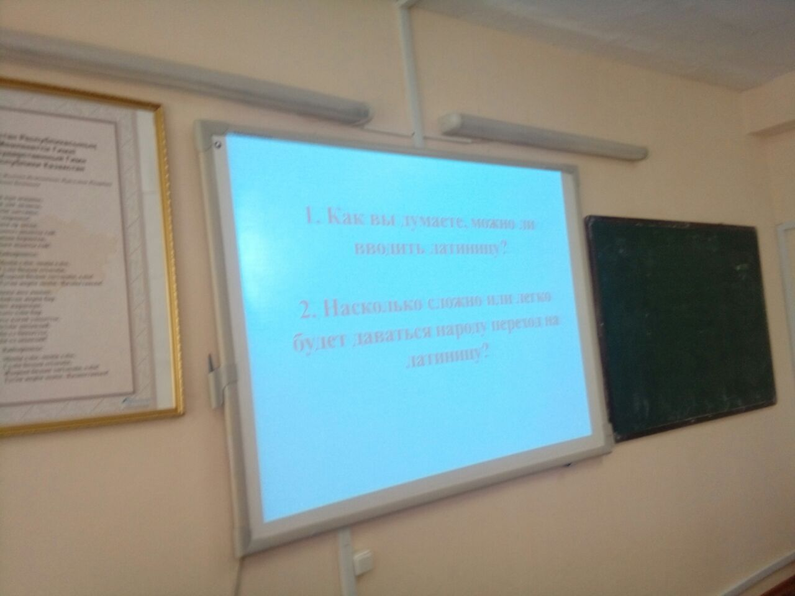

Родительское собрание школы КГУ СОШ №10
Тема:«Пропаганда перехода казахского языка на латиницу»

Сегодня 5 октября 13.00 в средней школе № 10 прошло родительское собрание на тему «Пропаганда перехода казахского языка на латиницу». На собрании приняли активное участие родители и учителя. Цель собрания : ознакомить присутствующих с поручением президента РК Н.А.Назарбаева о переходе казахского алфавита на латиницу.

